Tarea_1 Juan Diego Reyes

2025-02-03

# Se importan los datos

library(readxl)  
Programas <- read_excel("C:/Users/Sonyvideo1/Programas Personales/RCosas/clase_est_descriptiva/tarea_1/Programas.xlsx")  
View(Programas)

# Se crea la tabla de frecuencias sola

tabla1 <- data.frame(table(Programas))  
tabla1

## pr.televi Freq  
## 1 CSI 18  
## 2 ED 13  
## 3 LyO 10  
## 4 Sin rastro 9

# Se crea la tabla de frecuencias completa

Se añaden la frecuencia acumulada [FA], frecuencia relativa [FR] y frecuencia relativa acumulada [FRA]

tabla2 <- transform(tabla1,   
 FA = cumsum(Freq),   
 FR = round(prop.table(Freq), 2),   
 FRA = round(cumsum(prop.table(Freq)), 2))  
  
tabla2

## pr.televi Freq FA FR FRA  
## 1 CSI 18 18 0.36 0.36  
## 2 ED 13 31 0.26 0.62  
## 3 LyO 10 41 0.20 0.82  
## 4 Sin rastro 9 50 0.18 1.00

# Cálculo de porcentajes

Se calcula el porcentaje que corresponde a cada programa

porcentaje<-round(prop.table(table(Programas))*100,2)  
  
porcentaje

## pr.televi  
## CSI ED LyO Sin rastro   
## 36 26 20 18

# Se crean las etiquetas

lab0<-c("CSI", "ED", "LyO", "Sin rastro")  
lab1<-paste(porcentaje,"%")  
lab2<-paste(lab0, lab1)  
lab2

## [1] "CSI 36 %" "ED 26 %" "LyO 20 %" "Sin rastro 18 %"

# Diagrama de barras

y<-barplot(table(Programas),main = "Programas más vistos", axes=F, col=rainbow(6))  
text(y, c(2,2),labels=lab1)

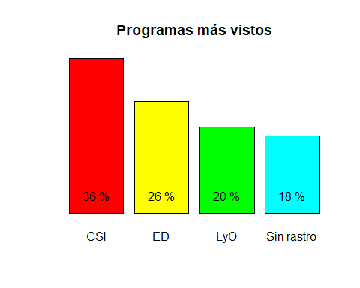

# Diagrama Circular

pie(table(Programas), main = "Programas más vistos", col=rainbow(4), labels=lab2)

